Priedas Nr. 2
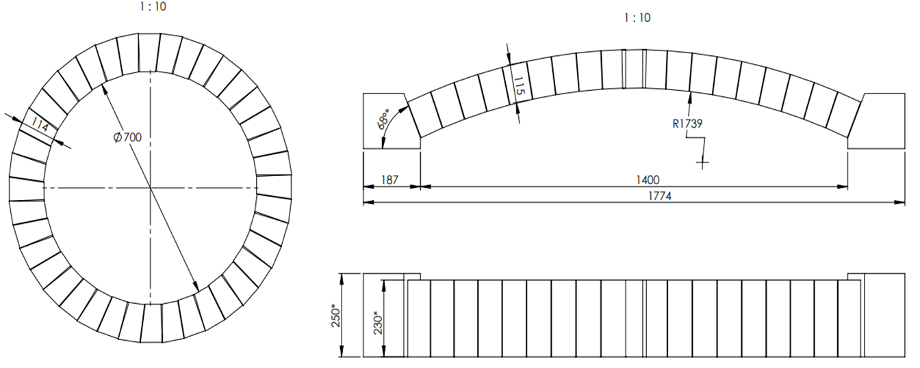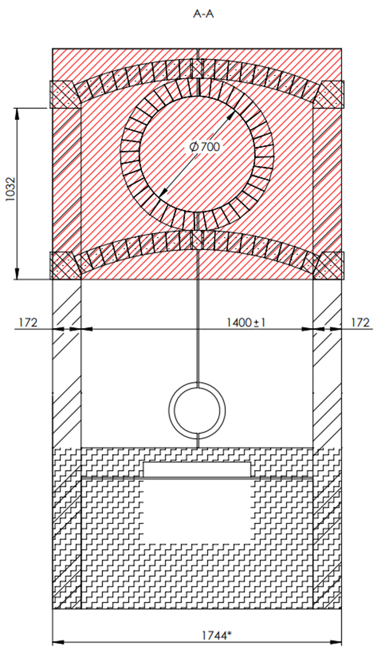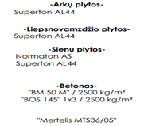
SUPLANUOTOS REMOTUOTI PAKUROS MŪRO IR BETONO ZONOS PAŽYMĖTOS RAUDONAI

